Používateľská príručka pre Klasifikátor

Trénovanie

Pre úpravu plánovaných tréningov je najprv potrebné kliknúť na tlačidlo „Trénovaní“. Následne sa zobrazí zoznam už naplánovaných tréningov. V pravom hornom rohu je možné znova načítať tento zoznam po stlačení tlačidla „Obnovit data“. Ďalej sa v pravom hornom rohu nachádza tlačidlo „+“ pre pridanie nového trénovania. Pre vymazanie trénovania je potrebné stlačiť tlačidlo „-“ v konkrétnom riadku pre želané trénovanie. Pre úpravu trénovanie slúži tlačidlo „Úprava“.

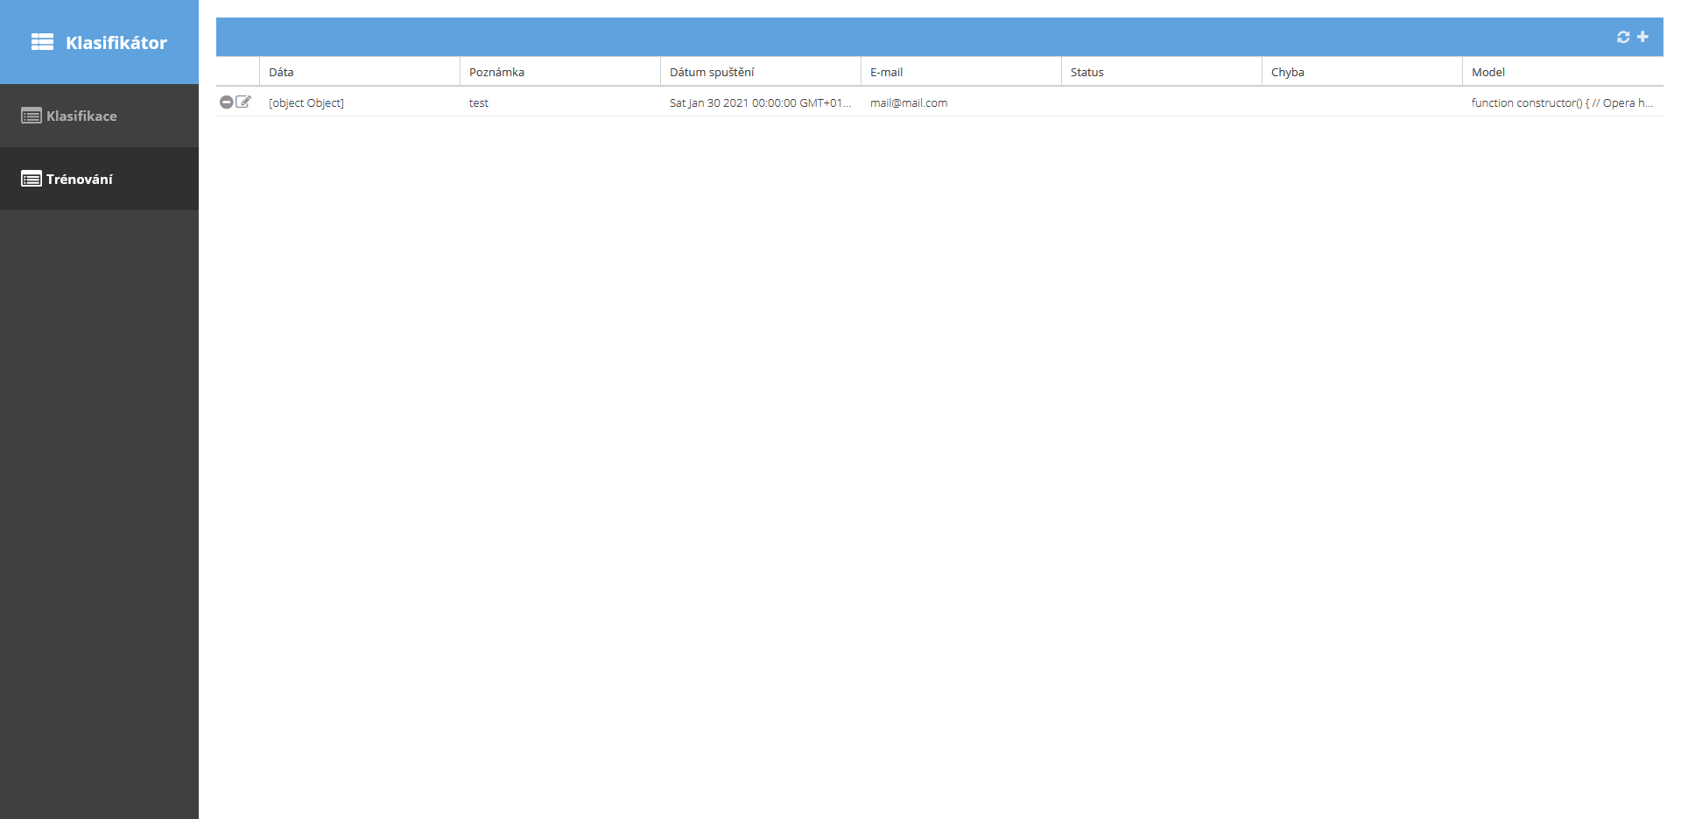

Po stlačení tlačidla pre vytvorenie nového trénovania, alebo pre editáciu trénovania sa zobrazí formulár pre vytvorenie, respektíve editáciu trénovania. Formulár je rovnaký, akurát pri editácii sú už dáta predvyplnené. Na ďalšom obrázku vidíme takýto formulár.
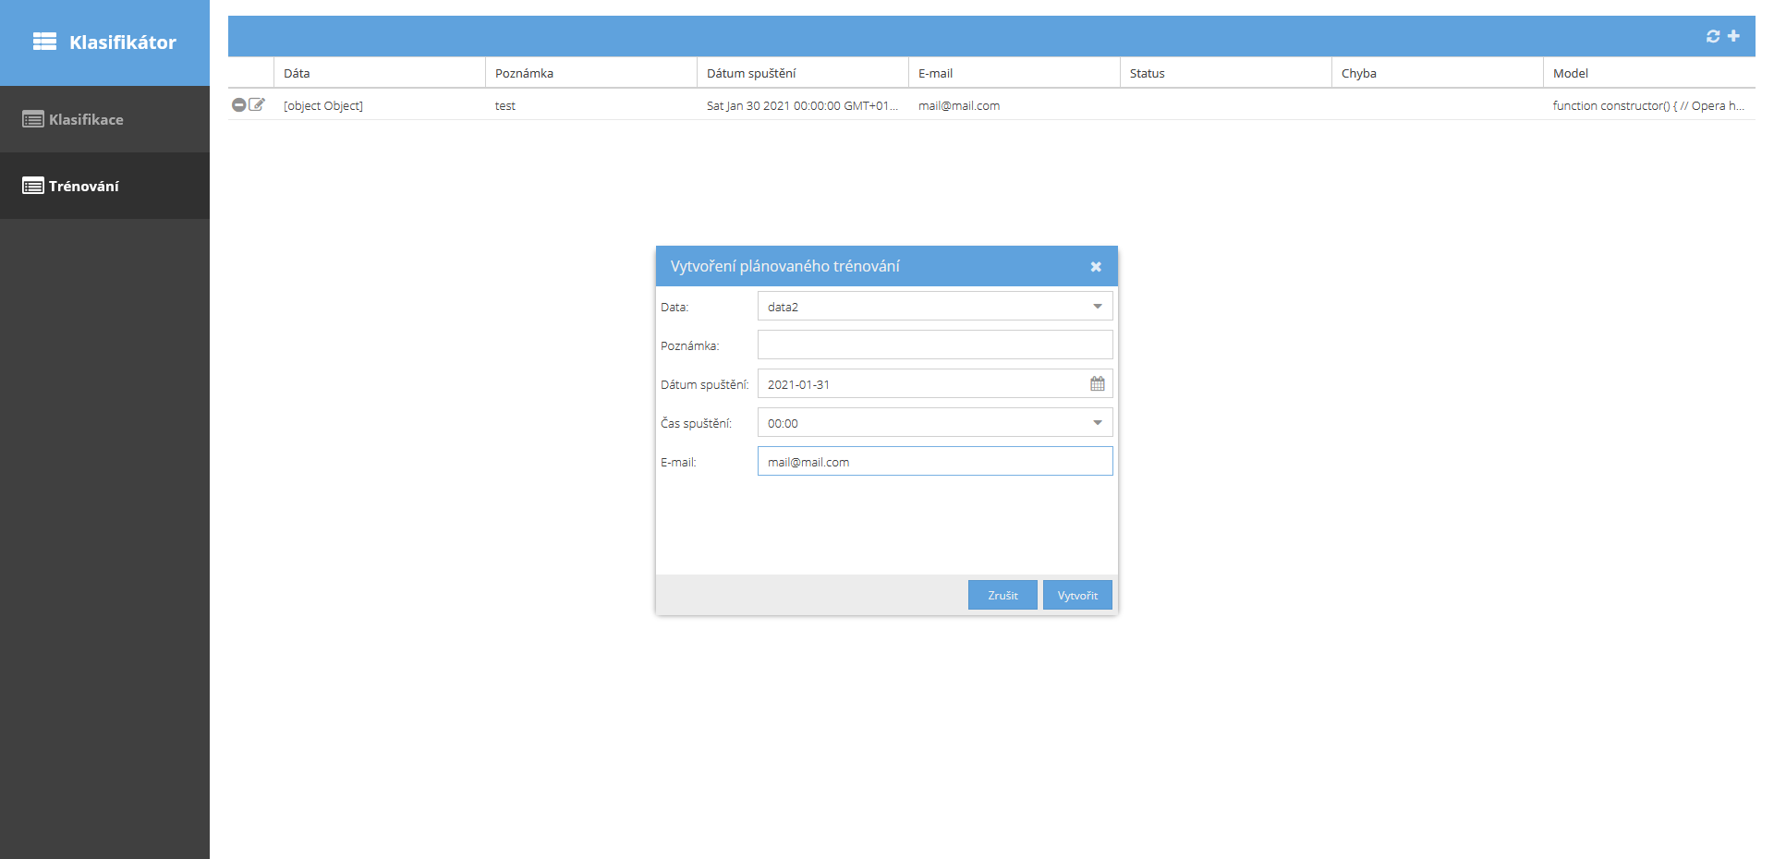
V tomto formulári sú povinné polia pre „Data“, ktoré sa vyberajú z možného zoznamu dát, „Dátum spuštení“ a „Čas spuštení“, ktoré sa vyberajú pomocou kalendára, respektíve zoznamu hodín. Tiež sú tu nepovinné textové polia pre poznámku k plánovanému trénovaniu a e-mail kam sa pošle upozornenie po skončení trénovania.

Klasifikácia

Pre úpravu plánovaných tklasifikácií je najprv potrebné kliknúť na tlačidlo „Klasifikace“. Následne sa zobrazí zoznam už naplánovaných klasifikácií. V pravom hornom rohu je možné znova načítať tento zoznam po stlačení tlačidla „Obnovit data“. Ďalej sa v pravom hornom rohu nachádza tlačidlo „+“ pre pridanie novej klasifikácie. Pre vymazanie klasifikácie je potrebné stlačiť tlačidlo „-“ v konkrétnom riadku pre želanú klasifikáciu. Pre úpravu klasifikácie slúži tlačidlo „Úprava“.
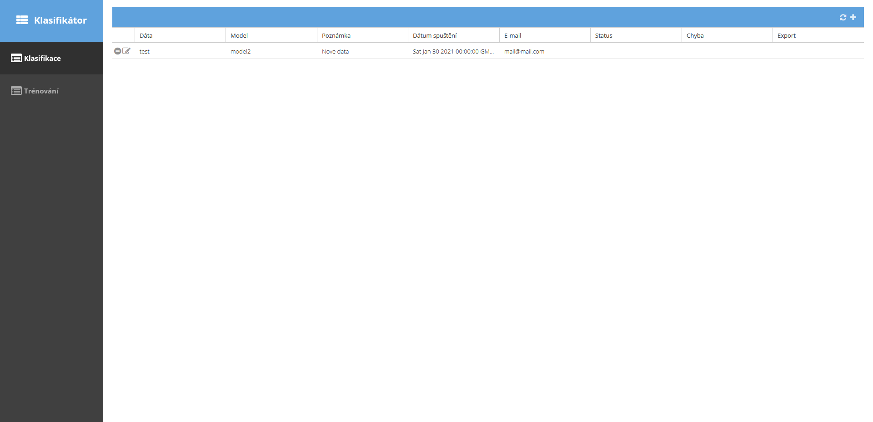
Po stlačení tlačidla pre vytvorenie novej klasifikácie, alebo pre editáciu klasifikácie sa zobrazí formulár pre vytvorenie, respektíve editáciu klasifikácie. Formulár je rovnaký, akurát pri editácii sú už dáta predvyplnené. Na ďalšom obrázku vidíme takýto formulár.
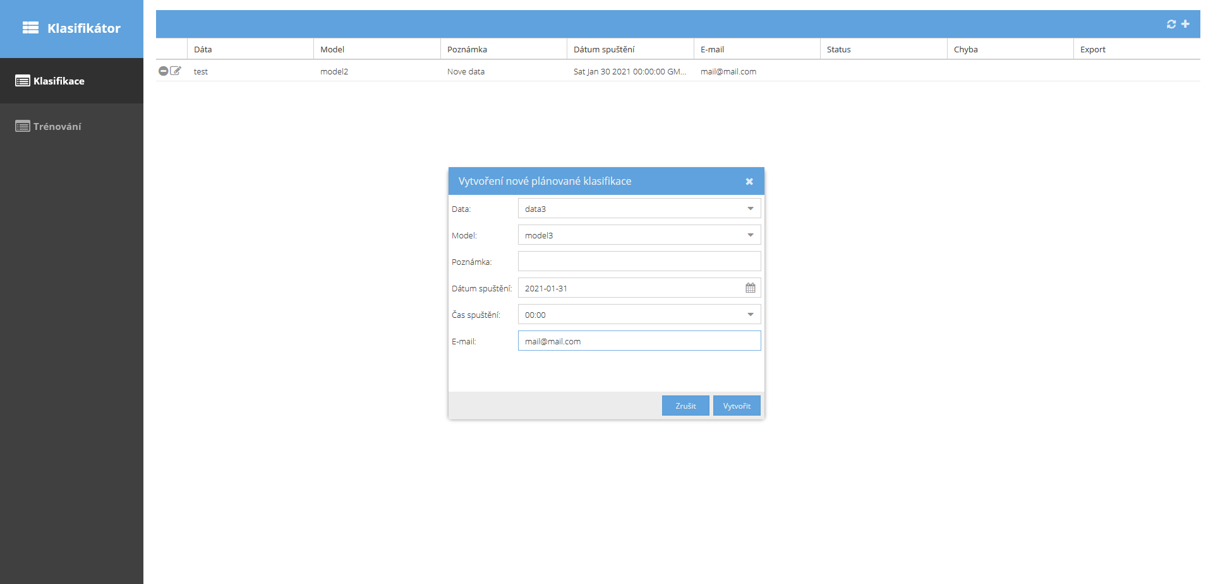
V tomto formulári sú povinné polia pre „Data“, „Model“, ktoré sa vyberajú z možného zoznamu dát, respektíve modelov, „Dátum spuštení“ a „Čas spuštení“, ktoré sa vyberajú pomocou kalendára, respektíve zoznamu hodín. Tiež sú tu nepovinné textové polia pre poznámku k plánovanej klasifikácii a e-mail kam sa pošle upozornenie po skončení klasifikácie.

